Как подготовить postgres и smtp для работы.

Че это такое? Postgres – База данных, в которой можно хранить любые строки данных. Мы будем хранить данные пользователя для входа и записи клиентов в барбер.

Smtp – будем использовать для отправки успешной записи в барбер на почту, которую пользователь указал при регистрации.

Возникает вопрос, с какой почты мы будем отправлять это? Два варианта – amazon и google(gmail). Очевидно, используем gmail.

1. Подготовка postgres.

Устанавливаем pgAdmin4 по данной ссылке - <https://www.pgadmin.org/download/pgadmin-4-windows/>

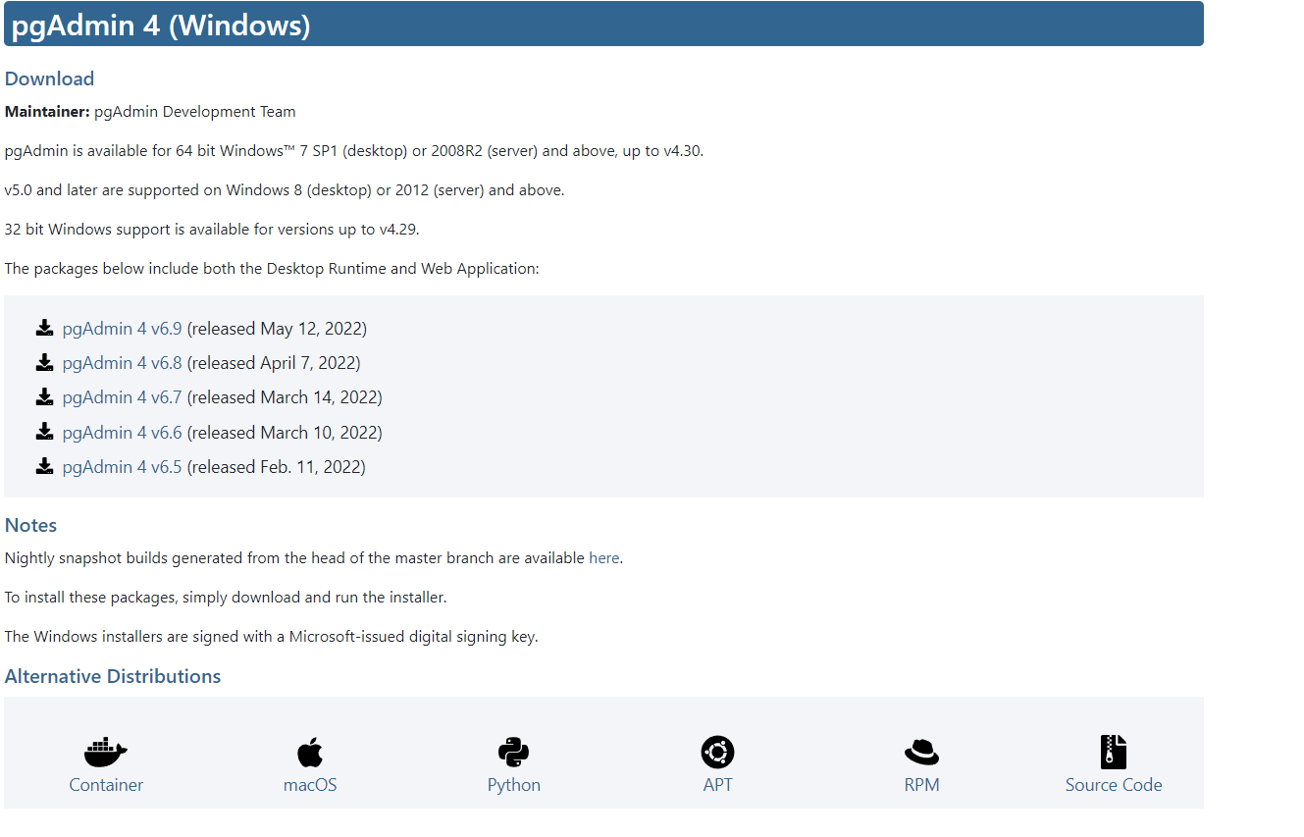

Без разницы, какую версию ты выберешь, но желательно последнюю.

Примечание к установке. НЕ МЕНЯЙ ПОРТ! (По умолчанию 5432, такой и оставляй

После установки запустится эта прога, там ты выставишь master-пароль. Запомни его и впиши вот сюда (рисунок) в файле application.properties (из названия понятно, что это свойства твоей программы, все настройки сервера)

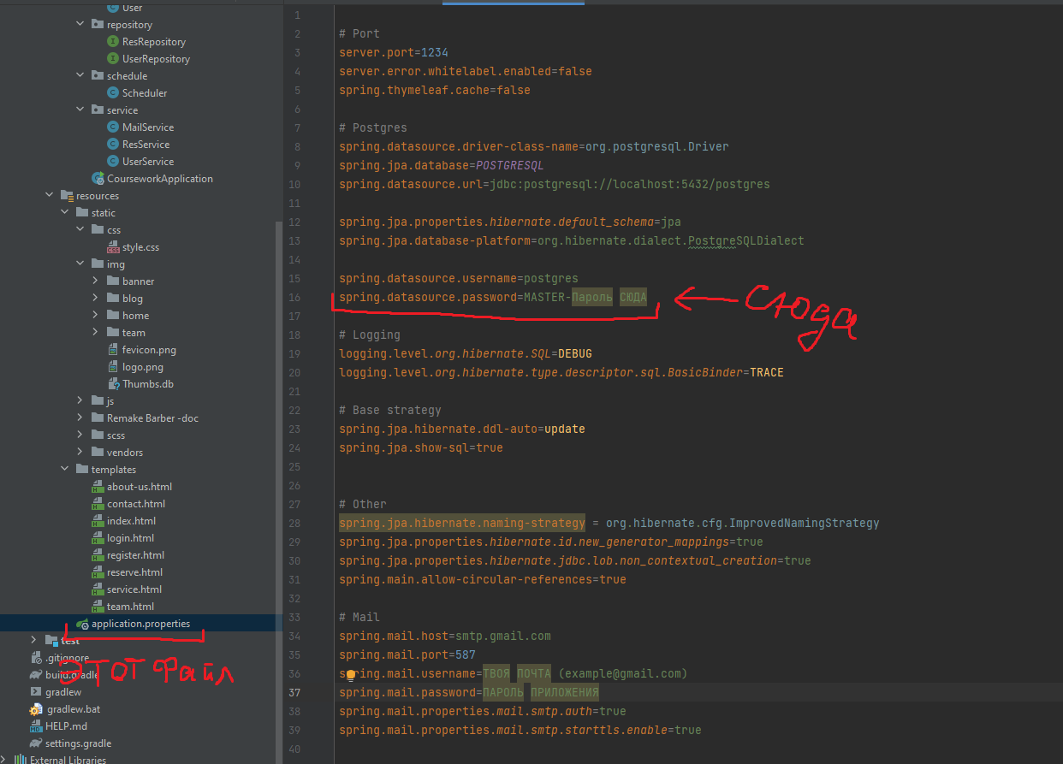

Имя пользователя postgres у тебя по стандарту будет стоять.

Далее надо создать схему с названием “jpa”. Как это сделать?

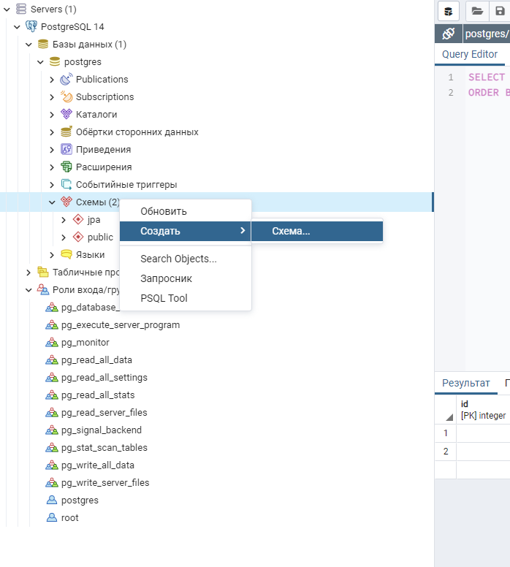

У меня она уже создана, как видишь, у тебя будет только public. Че такое jpa? Java Persistence API. Он будет сам обращаться к бд без запросов по типу SELECT, INSERT и т.д. То есть без мишуры, если что загуглишь

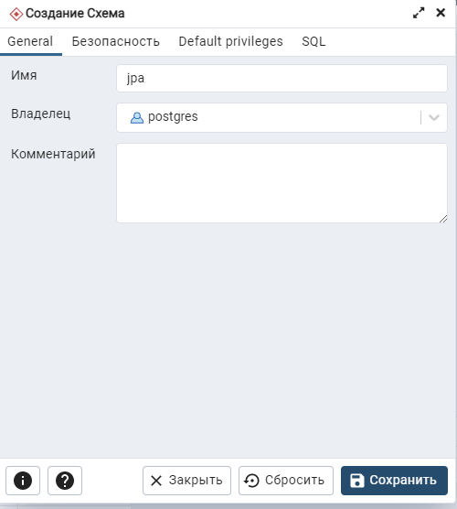

Вводим в имя jpa и жмем сохранить, супер, база готова!

Таблицы (там где данные хранятся) создадутся сами после запуска приложения

1. Smtp Gmail

Создаем почту или используем свою (тут уже как хочешь). Куда тыкать покажу

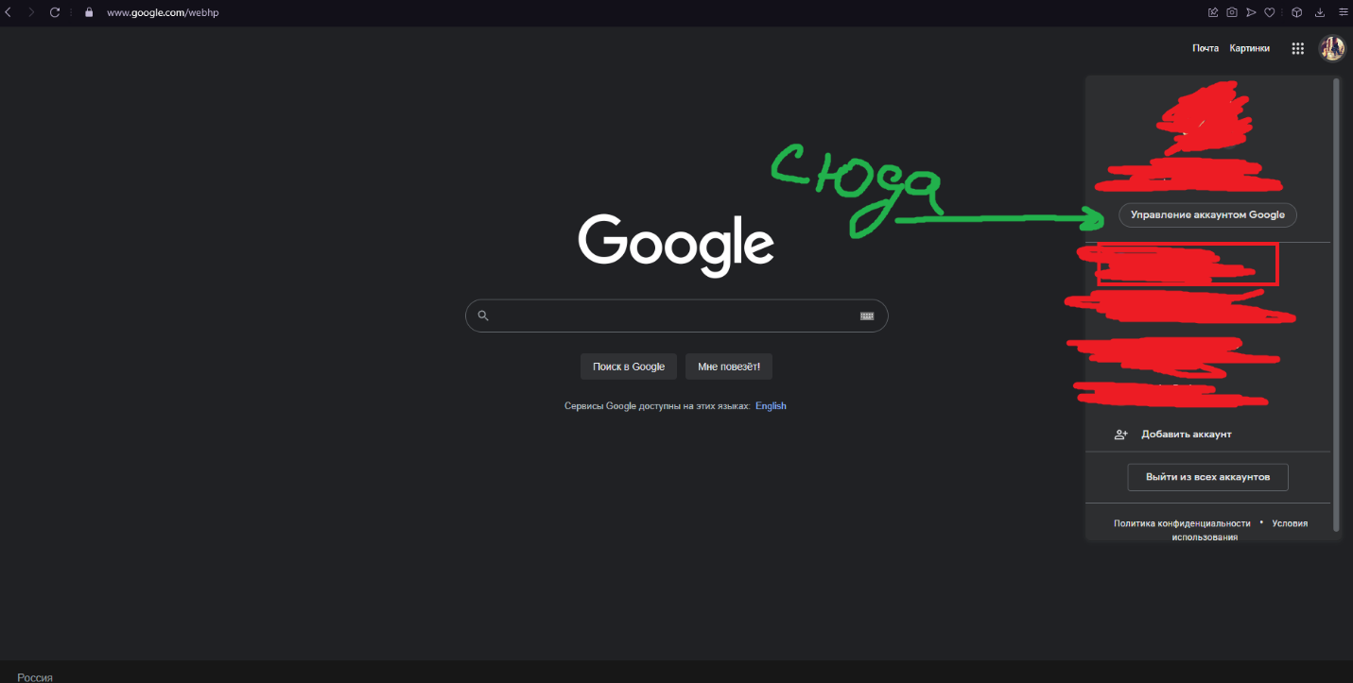

Нажимаем «Управление аккаунтом Google»

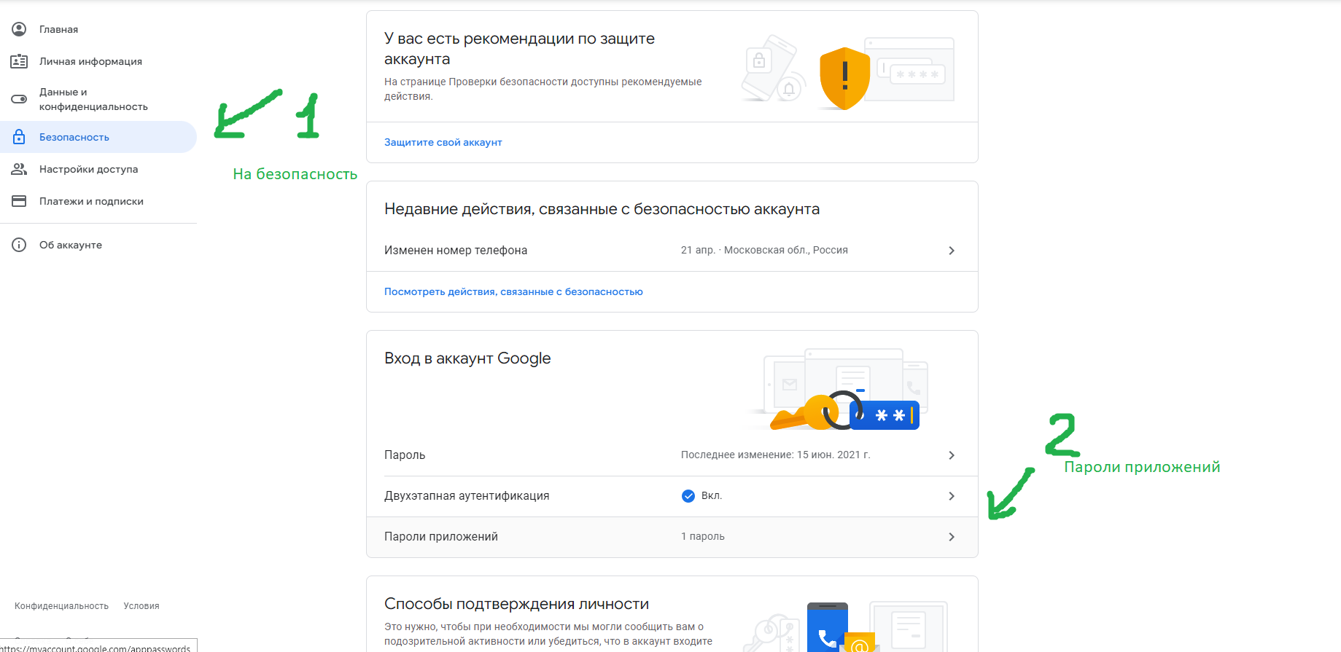

Выбираем вкладку «Безопасность», далее тыкаем на пароли приложений (Если их нет – ставь двухэтапную аутентификацию, так как гугл не даст создать пароль без этого)

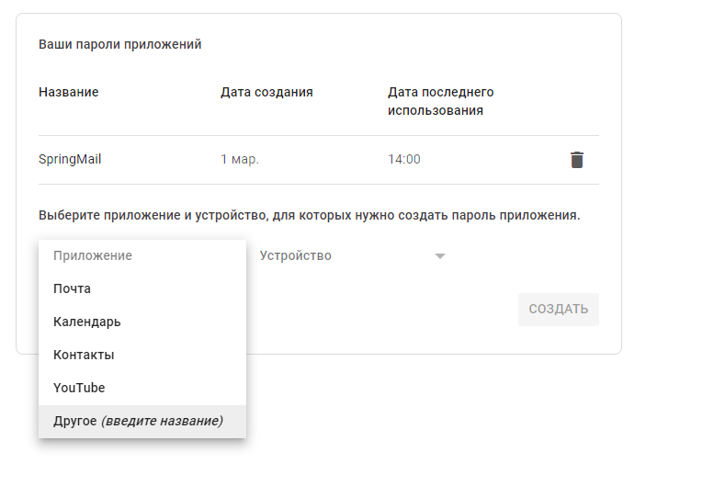

Выбираем «Другое», даем название какое хочешь

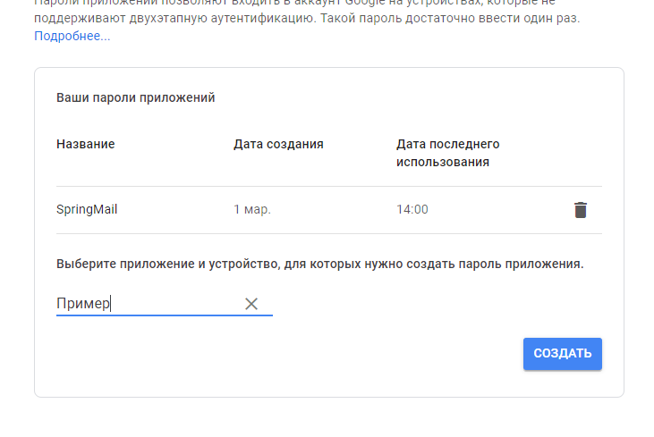

Нажимаем создать

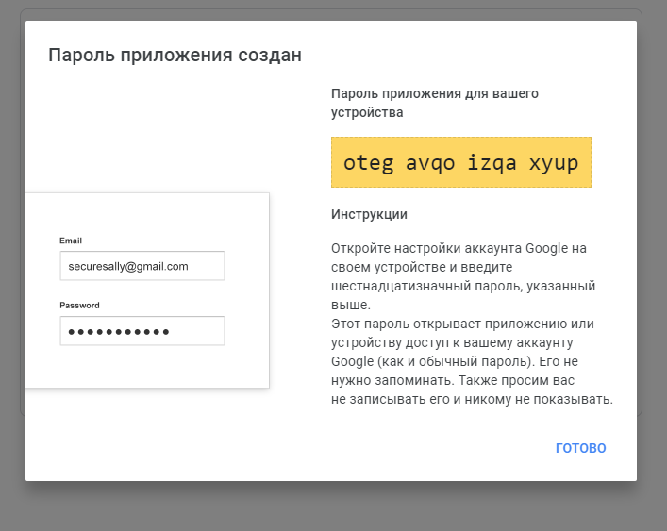

Выскочит такое окно, копируем эти буквы из желтого баннера и вставляем сюда (стрелка 2 «тот самый пароль»)

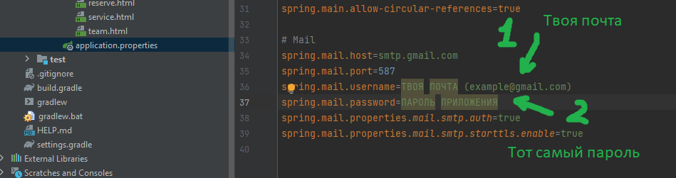

Порт, хост и ttls не меняй, это нужно для функционирования

Также ставим свой email (который ты указал в application.properties) еще в двух файлах

callController и MailService

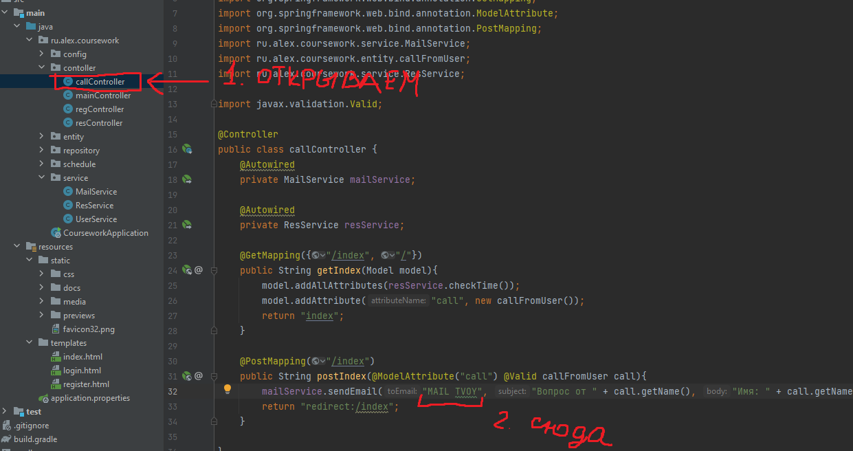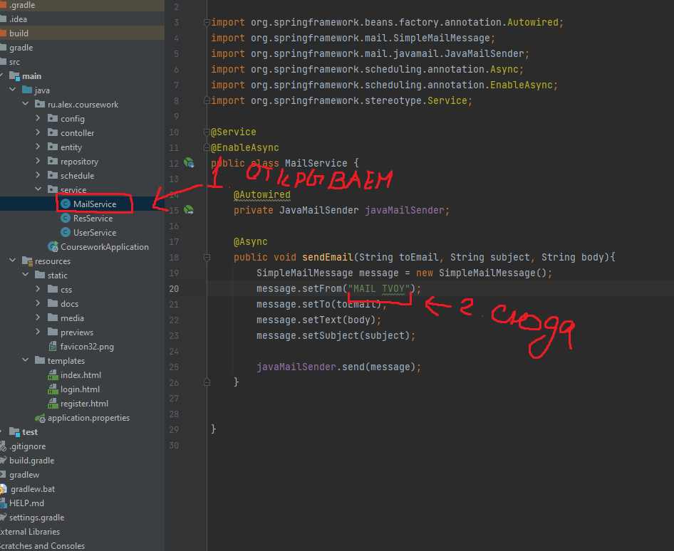

На всякий случай, после запуска сервер доступен на localhost:1234, ты можешь поменять порт на какой хочешь (главное, чтобы он не был занят виндой). Как это сделать? Меняй эти цифры

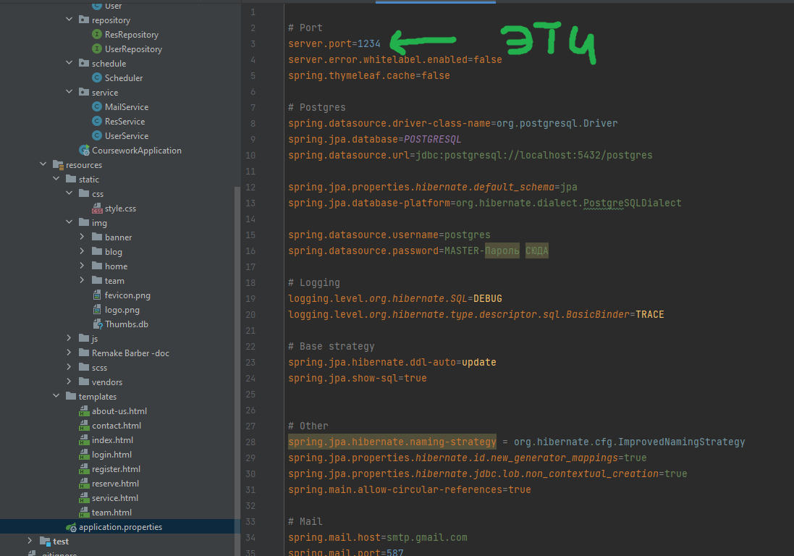

Мы готовы к запуску, запускаем CourseworkApplication

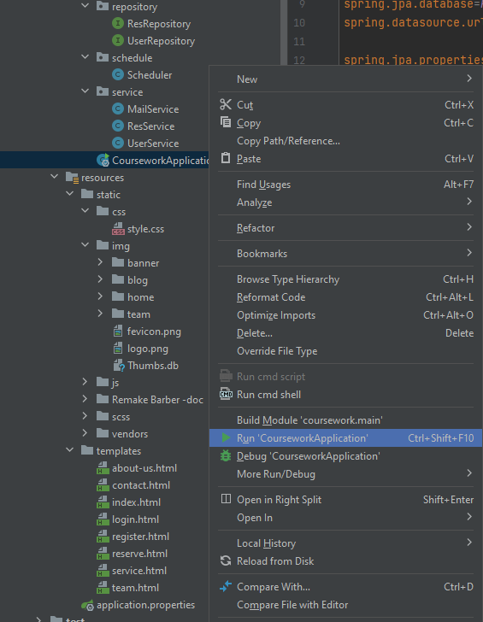

Далее все разгонится и можешь заходить на сайт localhost:port/ (если не менял порт сам, то localhost:1234/)

Напоминание:

1. Проверь ФИО и Группу в отчете курсовой и презентации.
2. В отчете дата представления к защите не стоит, ставь ту, которая нужна.
3. В самом конце отчета на 24 странице (выделено красным) вставь ссыль на репозиторий гитхаб с проектом
4. В презентации на слайде 9 (выделено красным) вставь скрин с гитхаба и ссылку на репозиторий гитхаб с проектом

Антиплагиат, ссылка на нормальный сайт - <https://www.antiplagiat.ru>

Входим через google (так проще). Указываем ФИО автора, кидаем отчет (в pdf, так как бесплатный план) ну и ждем. Потом копируем отчет антиплагиата и кидаем на СДО вместе с отчетом и презентацией

Если ЧТО-ТО не работает, пиши